Акция «Родительский патруль»
В январе в Лицее прошла акция «Родительский патруль». Юные инспектора совместно с родителями контролировали соблюдение правил дорожного движения. Лицеистам напомнили основные правила дорожного движения и вручили информационные листовки. Берегите себя и своих близких! Соблюдайте правила дорожного движения!

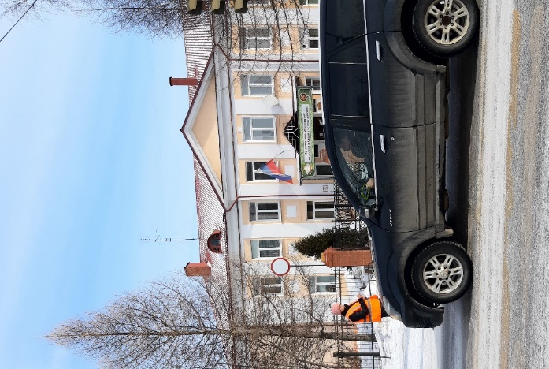
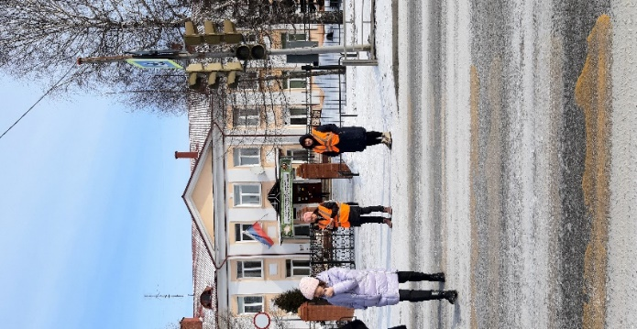

1 февраля прошло открытие первичного отделения Российского Движения Детей и Молодёжи «Движение первых» на базе Лицея! ЮИДовцы приняли активное участие в празднике и представили свое направление.

